实证会计研究的若干问题
个人简介
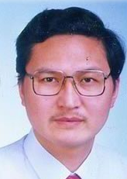
王跃堂 教育部长江学者特聘教授，南京大学管理学院副院长，江苏省审计学会副会长，中国实证研究会常务理事。
长期从事财务会计、审计学等方面的研究。在国际著名学术刊物美国会计学会会刊《Accounting Horizons》，《Journal of International Accounting Research》以及著名学术刊物《Journal of Accounting, Auditing & Finance》，《The International Journal of Accounting》等，国内学术刊物《经济研究》、《管理世界》、《会计研究》、《审计研究》、《中国会计与财务研究》、《经济科学》、《财经研究》等重要刊物上发表论文40余篇。
主持国家自然基金项目、教育部十五规划项目以及财政部重点会计课题等。曾获得中国会计学术界的三大全国性学术团体中国会计学会、中国会计教授会、中国中青年财务成本研究会的科研奖励。

报告时间：2013.12.10（周二）15:00—17:00
报告地点：经济与管理学院704室
主办单位：经济与管理学院 财务与会计研究所

